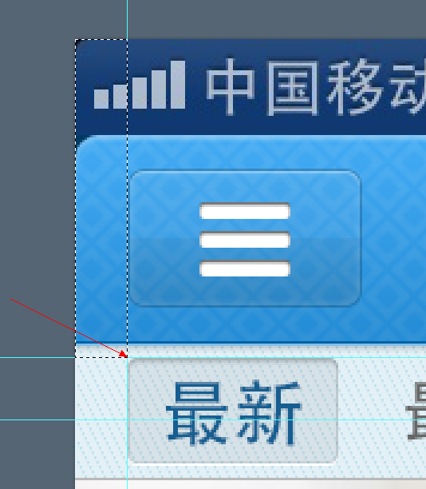
当前所在“最新”的位置为：W：22px H：140 文字字号：30
最新文字颜色：165e90 其余文字颜色：666666

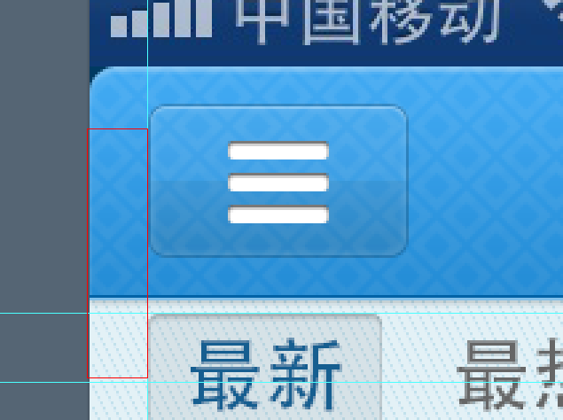
菜单按钮也同样距离左边边缘22px

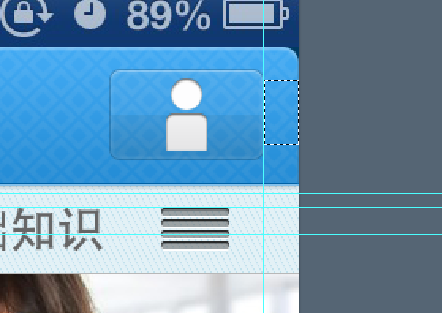
个人历程按钮距离右边边缘22px
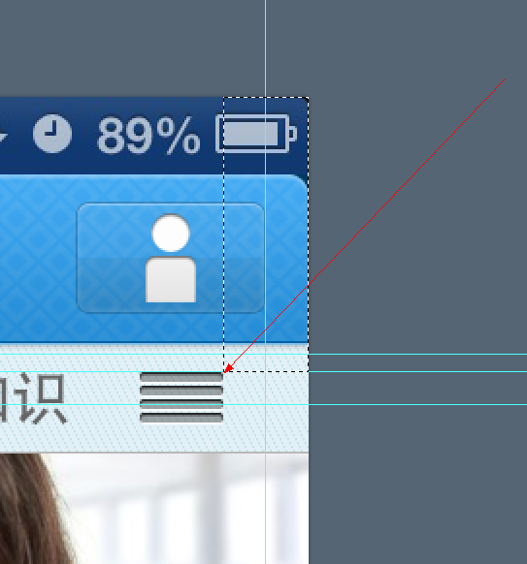
更多按钮位置为：W：44 H：142

